HARMONOGRAM ODBIORU ODPADÓW KOMUNALNYCH W ROKU 2022
TARNOBRZEG – zabudowa wielorodzinna

NIESEGREGOWANE (ZMIESZANE) ODPADY KOMUNALNE i POPIÓŁ
Miejsce odbioru  odpadów | Częstotliwość odbioru
Miejsce odbioru  odpadów | Styczeń | Luty | Marzec | Kwiecień | Maj | Czerwiec | Lipiec | Sierpień | Wrzesień | Październik | Listopad | Grudzień
os.  Stare Miasto | Poniedz.,  Środa,  Piątek | Poniedz.,  Środa,  Piątek | Poniedz.,  Środa,  Piątek | Poniedz.,  Środa,  Piątek | Poniedz.,  Środa,  Piątek | Poniedz.,  Środa,  Piątek | Poniedz.,  Środa,  Piątek | Poniedz.,  Środa,  Piątek | Poniedz.,  Środa,  Piątek | Poniedz.,  Środa,  Piątek | Poniedz.,  Środa,  Piątek | Poniedz.,  Środa,  Piątek

SEGREGOWANE ODPADY KOMUNALNE
(papier i tektura, tworzywa sztuczne, metale, opakowania wielomateriałowe, szkło, odpady BIO)
Miejsce odbioru  odpadów | Częstotliwość odbioru
Miejsce odbioru  odpadów | Styczeń | Luty | Marzec | Kwiecień | Maj | Czerwiec | Lipiec | Sierpień | Wrzesień | Październik | Listopad | Grudzień
os.  Stare Miasto | Poniedz.,  Piątek | Poniedz.,  Piątek | Poniedz.,  Piątek | Poniedz.,  Środa,  Piątek | Poniedz.,  Środa,  Piątek | Poniedz.,  Środa,  Piątek | Poniedz.,  Środa,  Piątek | Poniedz.,  Środa,  Piątek | Poniedz.,  Środa,  Piątek | Poniedz.,  Środa,  Piątek | Poniedz.,  Piątek | Poniedz.,  Piątek

INNE ODPADY KOMUNALNE ODBIERANE SELEKTYWNIE
(zużyty sprzęt elektryczny i elektroniczny, meble i inne odpady wielkogabarytowe,
odpady budowlano-remontowe i rozbiórkowe, zużyte opony)
Miejsce odbioru  odpadów | Częstotliwość odbioru
Miejsce odbioru  odpadów | Styczeń | Luty | Marzec | Kwiecień | Maj | Czerwiec | Lipiec | Sierpień | Wrzesień | Październik | Listopad | Grudzień
os.  Stare Miasto | 20 | 22 | 22 | 20 | 26 | 23 | 21 | 25 | 29 | 27 | 29 | 28

UWAGA! Jeśli dzień odbioru jest dniem wolnym od pracy, to odbiór odpadów odbędzie się w następującym po nim dniu roboczym.

ZASADY SEGREGACJI I ODBIORU ODPADÓW KOMUNALNYCH
NA TERENIE TARNOBRZEGA

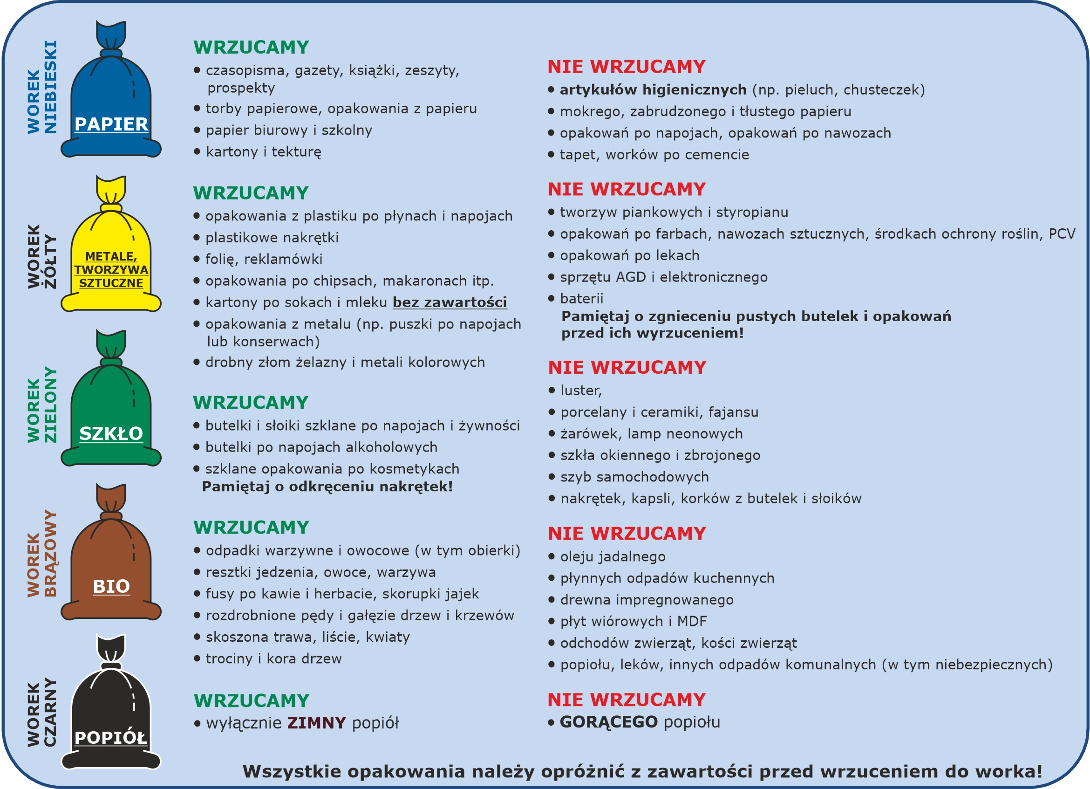

- Wywóz zmieszanych (niesegregowanych) odpadów komunalnych odbywa się w systemie dwuzmianowym, w godzinach od 6⁰⁰ do 22⁰⁰.

- Pojemniki z odpadami zmieszanymi i worki z odpadami segregowanymi muszą być wystawione w dniu przypadającego odbioru do godziny 6⁰⁰.

- Pojemniki i worki z odpadami muszą być wystawiane przed ogrodzenie posesji, w miejscu widocznym
- i dostępnym.

W przypadku niespełnienia ww. warunków, reklamacje dotyczące odbioru odpadów
nie będą uwzględniane!

PSZOK - PUNKT SELEKTYWNEJ ZBIÓRKI ODPADÓW KOMUNALNYCH

Mieszkańcy Tarnobrzega mogą bezpłatnie oddawać odpady segregowane, powstające w gospodarstwach domowych, do punktu zlokalizowanego w Tarnobrzegu, przy ul. Rusinowskiego 1 („Pod Grzybem”) czynnego:
- poniedziałek – piątek - 9⁰⁰ - 17⁰⁰
- sobota - 8⁰⁰ - 14⁰⁰

Rodzaje odpadów przyjmowanych w PSZOK:
- odpady komunalne ulegające biodegradacji oraz odpady zielone,
- papier i tektura, szkło i opakowania szklane, tworzywa sztuczne, opakowania wielomateriałowe, metale,
- przeterminowane leki (w tym termometry rtęciowe), chemikalia, igły, strzykawki,
- zużyty sprzęt elektryczny i elektroniczny, zużyte baterie i akumulatory,
- meble i inne odpady wielkogabarytowe,
- odpady budowlane i rozbiórkowe z gospodarstw domowych,
- zużyte opony samochodowe,
- popiół,
- tekstylia.
Informacji o funkcjonowaniu PSZOK udzielą pracownicy FCC Tarnobrzeg Sp. z o.o.
pod numerem telefonu 15 823 23 79

